***GRUPA ,,ŻYRAFKI” i ,,TYGRYSKI”***  Piątek 15 .05. 2020 r.

**Temat ,,Mieszkańcy łąki ”**

**Zadania:**

1. Suchanie opowiadania o mieszkańcach łąki

**Link do opowiadania:**

<https://www.youtube.com/watch?v=j-POeJHTbTo>

1. ,,Główka pracuje” - **,, Dżdżownice”** – kontynuowanie rozpoczętego rytmu kolorystycznego KARTA PRACY ☺

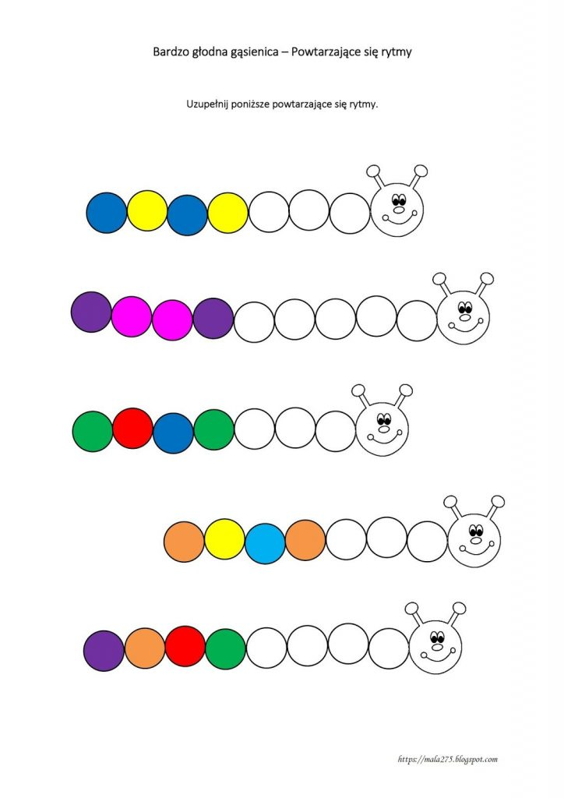

1. Film edukacyjny **,,Mieszkańcy łąki”,** który przedstawia i opisuje zwierzęta, które można spotkać na polskich łąkach min. pająki, muchy, ślimaki i wiele innych

**Link do filmu:**

<https://www.youtube.com/watch?v=8krnRKa9jWI>

1. PRACA W KSIĄŻCE str 52
2. ,,Motylek” - PRACA Z KARTAMI WYPRAWKI PLASTYCZNEJ – ( dzieci młodsze ) Karta nr 22

**6**. PRACA W KSIĄŻCE str 48- 49 **Tylko grupa ,, Żyrafki” ☺**

- Na podstawie obrazka opowiedz co dzieje się na łące w maju. Jakie rosną tam rośliny i kto ją zamieszkuje. Używaj zdań rozwiniętych. - Wykonaj zadania wg opisu. Dodatkowo:

- Nazwij zwierzęta na obrazkach i podziel ich nazwy rytmicznie na sylaby. - Policz ile biedronek znajduje się na obrazku. - Policz wszystkie maki. - Odszukaj i policz ile jest ważek.

**7.** Wysłuchaj i rozwiąż zagadki związane z tematem ,,ŁĄKA”

**Linki do zagadek:**

<https://www.youtube.com/watch?v=LIsNWZUA8X4>

<https://www.youtube.com/watch?v=anYx7nJCI4s>

**8.** ZADANIE DLA CHĘTNYCH ☺

